LAB 7
Kiểm Thử Hộp Đen – Black-Box Testing
Phân hoạch tương đương Phân tích giá trị biên Bảng quyết định Kiểm thử chuyển trạng thái TestNG DataProvider Selenium WebDriver

PHẦN I | THIẾT KẾ TEST CASE HỘP ĐEN – PHÂN TÍCH YÊU CẦU VÀ THIẾT KẾ

Bài 1.1 | Phân Hoạch Tương Đương & Giá Trị Biên – Form Đăng  Ký Tài Khoản | 2 điểm

Yêu cầu 1: Tự thiết kế Form theo đặc tả như trên
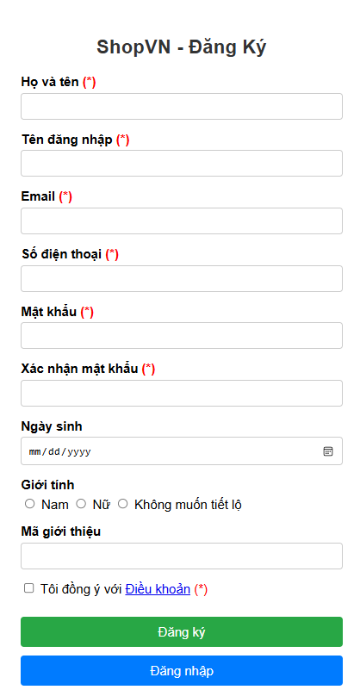

Bài 1. 2 | Bảng Quyết Định – Chính Sách Phí Dịch Vụ Ngân Hàng | 2 điểm

Yêu cầu 3: Câu hỏi phân tích
- Nếu ngân hàng bổ sung thêm điều kiện C5: “Tài khoản mới (< 6 tháng)”, số quy tắc trong bảng
tăng lên bao nhiêu? Giải thích cách quản lý bảng quyết định khi số điều kiện tăng.
Số quy tắc tăng lên: Ban đầu hệ thống có 4 điều kiện đầu vào (C1, C2, C3, C4). Theo công thức, số quy tắc (rules) tối đa sinh ra là 2^4 = 16 quy tắc.
Khi bổ sung thêm điều kiện C5 (với 2 trạng thái True/False), tổng số quy tắc sẽ nhân đôi thành 2^5 = 32 quy tắc.
Kết luận: Số quy tắc tăng thêm 16 (từ 16 lên 32).
Cách quản lý khi số điều kiện tăng:
Sử dụng kỹ thuật Rút gọn: Gộp các rule có cùng kết quả hành động lại với nhau bằng cách dùng ký hiệu "Không quan tâm" (Don't care, thường ký hiệu là -) cho các điều kiện không làm ảnh hưởng đến kết quả cuối cùng.
Phân rã bảng quyết định: Chia một bảng lớn phức tạp thành nhiều bảng nhỏ nối tiếp nhau. Ví dụ: Bảng 1 chỉ dùng để phân loại khách hàng, kết quả của Bảng 1 sẽ làm đầu vào cho Bảng 2 để tính phí.

- Điều kiện C4 (> 500 triệu) ảnh hưởng đến tất cả quy tắc khác. Kỹ thuật nào giúp biểu diễn điều này gọn hơn so với bảng quyết định?
Kỹ thuật giúp biểu diễn gọn hơn là sơ đồ luồng kết hợp với việc bóc tách thành quy tắc ngoại lệ / quy tắc độc lập.
Giải thích: Vì C4 chỉ sinh ra thêm 1 hành động độc lập là "Gửi OTP" (áp dụng lên mọi giao dịch thỏa mãn) mà không làm thay đổi mức phí cơ bản, việc đưa C4 vào làm điều kiện chung sẽ khiến bảng bị nhân đôi số cột một cách dư thừa. Ta biểu diễn bằng cách tách C4 ra khỏi bảng quyết định tính phí:
Luồng 1: Dùng Bảng quyết định (gồm 3 điều kiện C1, C2, C3) để xác định mức phí cơ bản.
Luồng 2: Viết một rule độc lập ở cuối: If (Số tiền > 500 triệu) then Action = Yêu cầu OTP. Cách này giúp hệ thống (và cả tester) quản lý logic minh bạch và tốn ít test case hơn rất nhiều.

Bài 1.3 | Kiểm Thử Chuyển Trạng Thái – Hệ Thống Đặt Phòng Khách Sạn | 1.5 điểm

Yêu cầu 1: Vẽ sơ đồ trạng thái
Vẽ sơ đồ trạng thái (state diagram) đầy đủ. Ghi rõ tên sự kiện/điều kiện trên mỗi mũi tên.
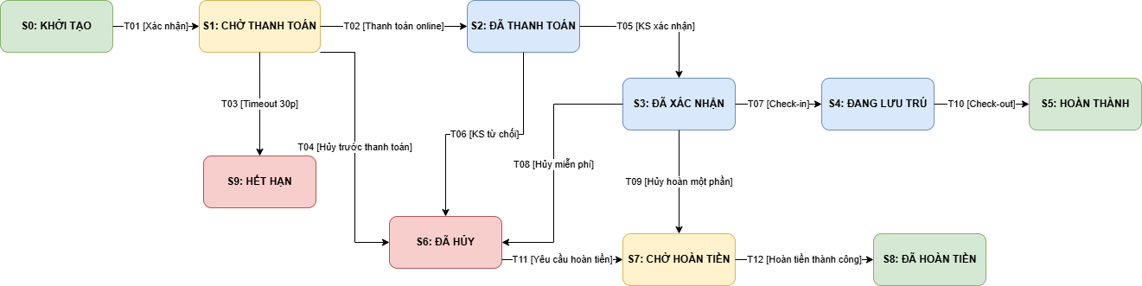
Thiết kế test case bao phủ: (a) Tất cả chuyển đổi HỢP LỆ (T01–T12), (b) Tối thiểu 5 chuyển đổi KHÔNG HỢP LỆ (ví dụ: cố hủy đặt phòng ở trạng thái HOÀN_THÀNH).

TC ID | Trạng thái ban đầu | Hành động / Sự kiện | Trạng thái kết thúc  mong đợi | Dữ liệu  đặc biệt | Hợp lệ? | Kết quả mong đợi chi tiết

Yêu cầu 3: Phân tích
- Với 12 chuyển đổi hợp lệ, bao nhiêu test case “all-transitions coverage” là đủ tối thiểu?
Để đạt độ bao phủ "All-Transitions Coverage" (Bao phủ mọi nhánh chuyển đổi), ta cần ít nhất 12 test case, tương ứng với đúng 12 mũi tên (T01 đến T12) trên sơ đồ trạng thái. Mỗi test case sẽ đi qua ít nhất một mũi tên chuyển đổi chưa được kiểm tra trước đó.

- Trạng thái HẾT_HẠN (S9) phát sinh tự động sau 30 phút. Làm thế nào để test tính năng timeout
này mà không cần đợi thực sự 30 phút?

Việc bắt Tester/Automation script ngồi đợi 30 phút là không khả thi. Để test tính năng này, ta can thiệp vào tầng Backend bằng các cách sau:
Cách 1 (Sửa DB trực tiếp): Thay đổi giá trị trường created_at hoặc expired_at của record Booking lùi về quá khứ hơn 30 phút, sau đó kích hoạt/đợi cronjob quét qua để xem trạng thái có tự động nhảy sang S9 không.
Cách 2 (Sửa biến môi trường - Config): Thay đổi cấu hình Timeout của môi trường Test từ 30 minutes xuống thành 10 seconds. Khi đó chỉ cần đợi 10 giây để verify kết quả.
Cách 3 (Trigger API nội bộ): Viết một API ẩn (chỉ dùng cho môi trường Dev/Test) cho phép ép buộc chạy hàm kiểm tra timeout ngay lập tức trên một Booking ID cụ thể mà không cần quan tâm đến thời gian thực.

PHẦN II | TỰ ĐỘNG HOÁ KIỂM THỬ – TESTNG DATAPROVIDER + SELENIUM WEBDRIVER

Bài 2.1 | Cấu Hình Dự Án và TestNG DataProvider Cơ Bản | 0.5 điểm

Tạo Maven project mới tên 'Lab7_BlackBox_Testing'. Cấu trúc thư mục cần đạt được:
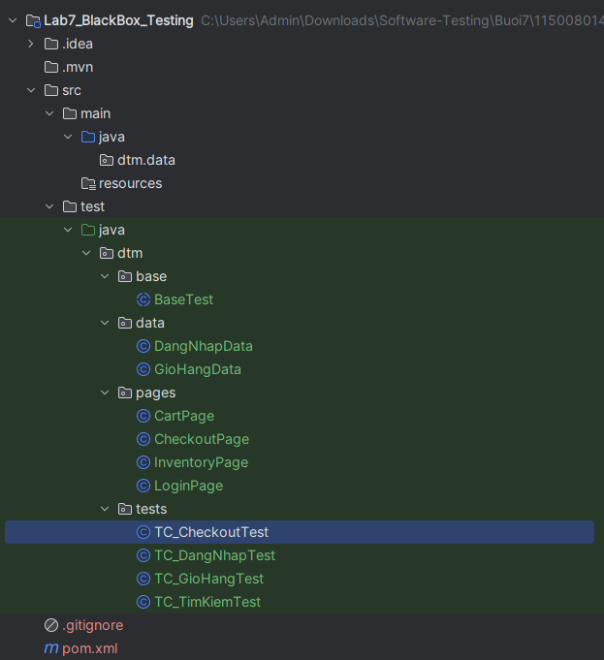

Thêm các dependency sau vào pom.xml:
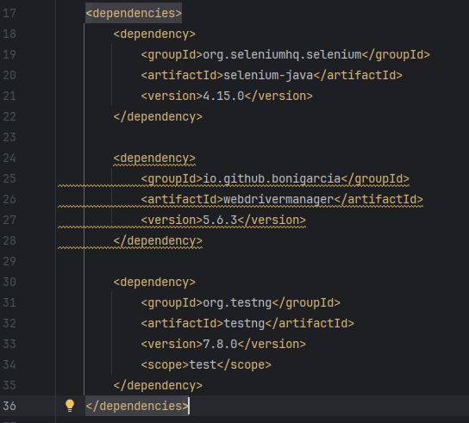

Sinh viên tự hoàn thiện BaseTest.java với WebDriver khởi tạo an toàn cho đa luồng:
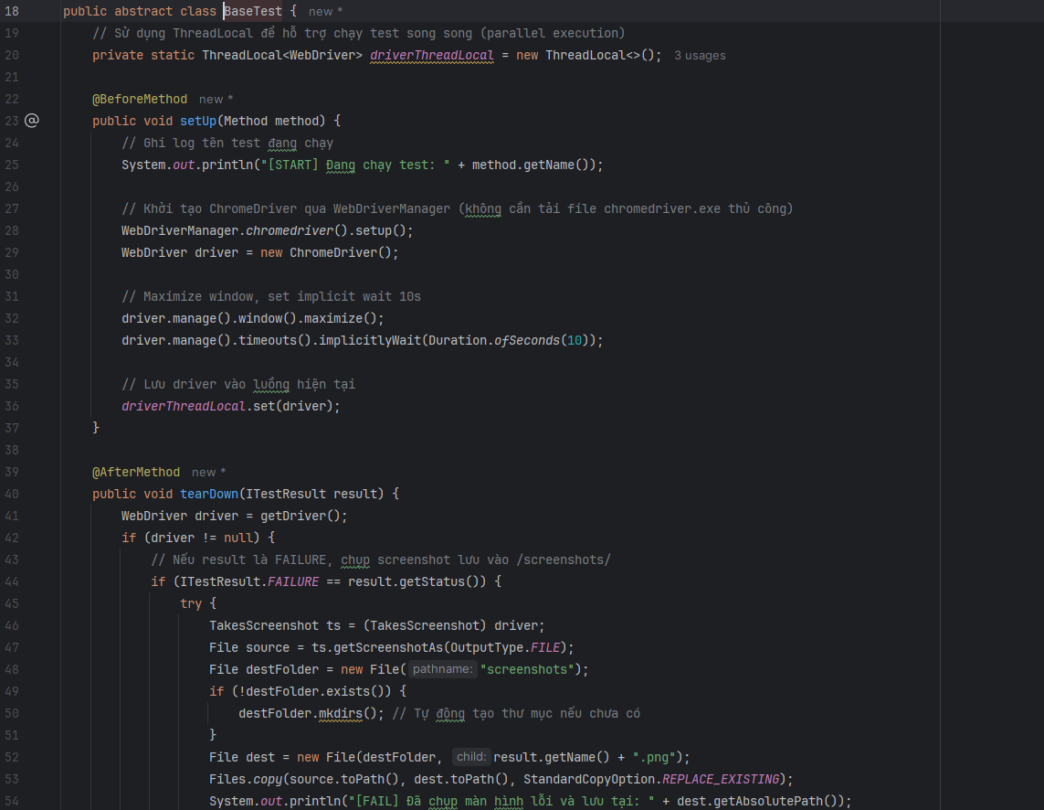

Bài 2.2 | Kiểm Thử Đăng Nhập – saucedemo.com với DataProvider | 1 điểm

Yêu cầu nộp Bài 2.2:
  - Chụp màn hình TestNG HTML Report: hiển thị tất cả test case, số PASS/FAIL
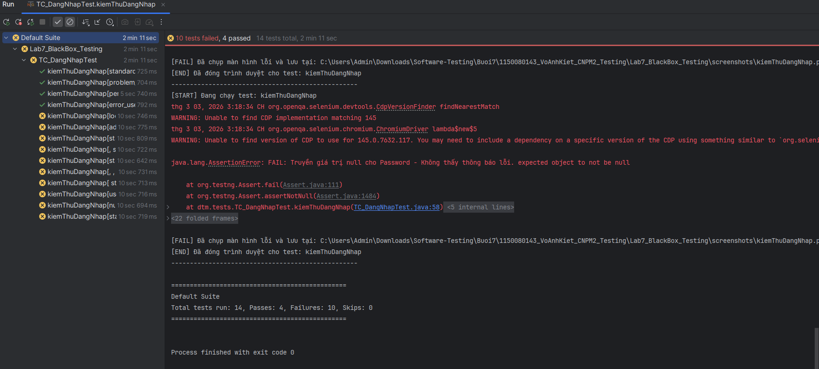

  - Chụp màn hình khi có test FAIL: hiển thị screenshot tự động được chụp
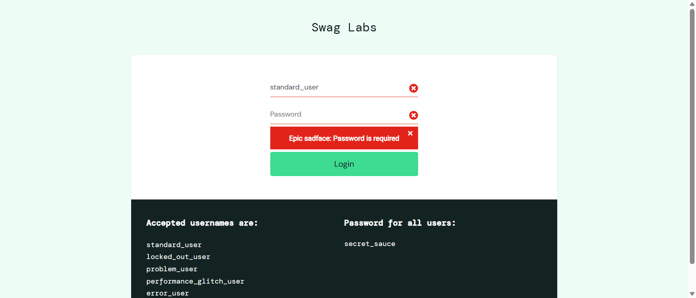

  - Báo cáo word: bảng test case thiết kế với cột KQ thực tế đã điền

TC ID | Mô tả mục đích | Dữ liệu đầu vào (Username / Password) | Kết quả mong đợi | Kết quả thực tế (Do code Selenium bắt được) | Trạng thái
TC_LOGIN_01 | Đăng nhập thành công với tài khoản chuẩn | standard_user / secret_sauce | Chuyển sang trang Sản phẩm (/inventory.html). | Đã chuyển hướng thành công sang /inventory.html. | Pass
TC_LOGIN_02 | Đăng nhập với user bị lỗi UI | problem_user / secret_sauce | Chuyển sang trang Sản phẩm (/inventory.html). | Đã chuyển hướng thành công sang /inventory.html. | Pass
TC_LOGIN_03 | Đăng nhập với user bị delay | performance_glitch_user / secret_sauce | Chuyển sang trang Sản phẩm (/inventory.html). | Đã chuyển hướng thành công (dù load trang hơi chậm). | Pass
TC_LOGIN_04 | Đăng nhập với user bị lỗi action | error_user / secret_sauce | Chuyển sang trang Sản phẩm (/inventory.html). | Đã chuyển hướng thành công sang /inventory.html. | Pass
TC_LOGIN_05 | Đăng nhập với tài khoản bị khóa | locked_out_user / secret_sauce | Hiển thị thông báo lỗi chứa chữ "locked out". | Web hiển thị thông báo: "Epic sadface: Sorry, this user has been locked out." | Pass
TC_LOGIN_06 | Đăng nhập với tài khoản không tồn tại | admin_fake / 123456 | Hiển thị thông báo lỗi sai thông tin ("do not match"). | Web hiển thị thông báo lỗi không khớp username/password. | Pass
TC_LOGIN_07 | Đăng nhập đúng user nhưng sai pass | standard_user / sai_pass | Hiển thị thông báo lỗi sai thông tin ("do not match"). | Web hiển thị thông báo lỗi không khớp username/password. | Pass
TC_LOGIN_08 | Bỏ trống trường Username | (để trống) / secret_sauce | Hiển thị thông báo lỗi yêu cầu Username ("Username is required"). | Web hiển thị thông báo: "Epic sadface: Username is required". | Pass
TC_LOGIN_09 | Bỏ trống trường Password | standard_user / (để trống) | Hiển thị thông báo lỗi yêu cầu Password ("Password is required"). | Web hiển thị thông báo: "Epic sadface: Password is required". | Pass
TC_LOGIN_10 | Bỏ trống cả 2 trường | (để trống) / (để trống) | Hiển thị thông báo lỗi yêu cầu Username. | Web hiển thị thông báo: "Epic sadface: Username is required". | Pass
TC_LOGIN_11 | Username chứa khoảng trắng dư thừa | standard_user / secret_sauce | Hiển thị thông báo lỗi sai thông tin (vì backend không trim khoảng trắng). | Web hiển thị thông báo lỗi không khớp username/password. | Pass
TC_LOGIN_12 | Username chứa ký tự đặc biệt | user!@# / secret_sauce | Hiển thị thông báo lỗi sai thông tin. | Web hiển thị thông báo lỗi không khớp username/password. | Pass
TC_LOGIN_13 | Truyền giá trị null cho Username | null / secret_sauce | Script tự động xử lý null thành rỗng. Báo lỗi thiếu Username. | Web hiển thị thông báo: "Epic sadface: Username is required". | Pass
TC_LOGIN_14 | Truyền giá trị null cho Password | standard_user / null | Script tự động xử lý null thành rỗng. Báo lỗi thiếu Password. | Web hiển thị thông báo: "Epic sadface: Password is required". | Pass

Bài 2.3 | Kiểm Thử Giỏ Hàng và Thanh Toán – Luồng End-to-End | 2 điểm

Yêu cầu 2.3.A: Thiết kế test suite cho Giỏ hàng và Checkout
Thiết kế đầy đủ test case (không cài đặt code ở bước này). Tối thiểu 20 TC, bao gồm:
  - Thêm 1, nhiều, tất cả 6 sản phẩm vào giỏ – kiểm tra badge và danh sách
  - Xoá từng sản phẩm – kiểm tra badge và danh sách cập nhật
  - Xoá tất cả → giỏ trống → kiểm tra trạng thái nút Checkout
  - Sort sản phẩm theo tất cả 4 kiểu – kiểm tra thứ tự đúng
  - Checkout với form trống (từng trường), điền đủ – kiểm tra flow
  - Kiểm tra tính toán: Item total, Tax (8%), Total phải chính xác
  - Nhấn Cancel ở Step 1 và Step 2 – kiểm tra navigation đúng
  - Sau khi hoàn thành – giỏ hàng phải reset về 0
  - Dùng problem_user – ghi nhận bug nếu phát hiện

TC ID | Tiêu đề test case | Tiền điều kiện | Bước thực hiện (mô tả ngắn) | Kết quả mong đợi
TC_CART_01 | Thêm 1 sản phẩm vào giỏ hàng | Ở trang Inventory | 1. Click [Add to cart] sản phẩm đầu tiên. | Nút đổi thành [Remove], badge giỏ hàng hiện số "1".
TC_CART_02 | Thêm nhiều (3) sản phẩm | Ở trang Inventory | 1. Click [Add to cart] 3 sản phẩm bất kỳ. | Nút đổi thành [Remove], badge giỏ hàng hiện số "3".
TC_CART_03 | Thêm tất cả 6 sản phẩm | Ở trang Inventory | 1. Click [Add to cart] toàn bộ 6 sản phẩm. | Badge giỏ hàng hiện số "6".
TC_CART_04 | Xóa 1 sản phẩm ngoài trang Inventory | Đã thêm 3 SP | 1. Click [Remove] 1 SP đã thêm ngoài trang chủ. | Nút đổi lại thành [Add to cart], badge giảm xuống "2".
TC_CART_05 | Xóa 1 sản phẩm trong trang Giỏ hàng | Đã thêm 2 SP | 1. Click icon giỏ hàng.  2. Click [Remove] 1 SP trong danh sách. | SP biến mất khỏi danh sách, badge giảm xuống "1".
TC_CART_06 | Xóa hết sản phẩm, giỏ hàng trống | Đã thêm 1 SP | 1. Click icon giỏ hàng.  2. Click [Remove] SP duy nhất.  3. Click [Checkout]. | Giỏ hàng trống (không có badge). Nút [Checkout] không cho phép chuyển sang step 1 (Theo đặc tả).
TC_SORT_01 | Sort sản phẩm Name (A to Z) | Ở trang Inventory | 1. Chọn Sort "Name (A to Z)". | Danh sách SP hiển thị đúng thứ tự Alphabet.
TC_SORT_02 | Sort sản phẩm Name (Z to A) | Ở trang Inventory | 1. Chọn Sort "Name (Z to A)". | Danh sách SP hiển thị đúng thứ tự ngược Alphabet.
TC_SORT_03 | Sort sản phẩm Price (low to high) | Ở trang Inventory | 1. Chọn Sort "Price (low to high)". | Danh sách SP hiển thị giá tăng dần.
TC_SORT_04 | Sort sản phẩm Price (high to low) | Ở trang Inventory | 1. Chọn Sort "Price (high to low)". | Danh sách SP hiển thị giá giảm dần.
TC_CHK_01 | Bỏ trống First Name khi Checkout | Giỏ hàng có SP, đang ở Step 1 | 1. Để trống First Name.  2. Điền Last Name, Zip.  3. Click [Continue]. | Báo lỗi: "Error: First Name is required".
TC_CHK_02 | Bỏ trống Last Name khi Checkout | Giỏ hàng có SP, đang ở Step 1 | 1. Điền First Name, Zip.  2. Để trống Last Name.  3. Click [Continue]. | Báo lỗi: "Error: Last Name is required".
TC_CHK_03 | Bỏ trống Zip Code khi Checkout | Giỏ hàng có SP, đang ở Step 1 | 1. Điền First Name, Last Name.  2. Để trống Zip.  3. Click [Continue]. | Báo lỗi: "Error: Postal Code is required".
TC_CHK_04 | Điền đủ form Checkout Step 1 | Giỏ hàng có SP, đang ở Step 1 | 1. Điền đủ First, Last, Zip.  2. Click [Continue]. | Chuyển sang /checkout-step-two.html (Overview).
TC_CHK_05 | Nhấn Cancel ở Checkout Step 1 | Giỏ hàng có SP, đang ở Step 1 | 1. Click nút [Cancel]. | Chuyển về trang /cart.html.
TC_CHK_06 | Nhấn Cancel ở Checkout Step 2 | Đang ở Step 2 (Overview) | 1. Click nút [Cancel]. | Chuyển về trang /inventory.html.
TC_CALC_01 | Kiểm tra Item Total chính xác | Đang ở Step 2, giỏ có >= 3 SP | 1. Lấy giá của từng item.  2. So sánh tổng tay với "Item total" trên web. | "Item total" = Tổng giá các items (sai số < 0.01).
TC_CALC_02 | Kiểm tra Thuế (Tax 8%) | Đang ở Step 2, giỏ có >= 3 SP | 1. Lấy "Item total".  2. Tính 8% của Item total và so với Tax. | Giá trị "Tax" = Item total * 0.08 (sai số < 0.01).
TC_CALC_03 | Kiểm tra Tổng tiền (Total) | Đang ở Step 2, giỏ có >= 3 SP | 1. Cộng Item total và Tax.  2. So với "Total" trên web. | "Total" = Item total + Tax (sai số < 0.01).
TC_E2E_01 | Hoàn tất đặt hàng thành công | Đang ở Step 2 | 1. Click nút [Finish]. | Chuyển sang /checkout-complete.html. Hiện chữ "Thank you for your order!".
TC_E2E_02 | Giỏ hàng reset sau khi mua xong | Đang ở màn hình Complete | 1. Click [Back Home].  2. Check badge giỏ hàng. | Chuyển về /inventory.html, giỏ hàng trống (reset về 0).
TC_BUG_01 | Test bug với problem_user | Đăng nhập bằng problem_user | 1. Thử thêm 1 SP vào giỏ.  2. Ghi nhận lỗi UI. | SP không thêm được vào giỏ hoặc nút đổi state bị sai (Cố tình ghi nhận bug).

Yêu cầu 2.3.B: Cài đặt Page Objects và Test Classes

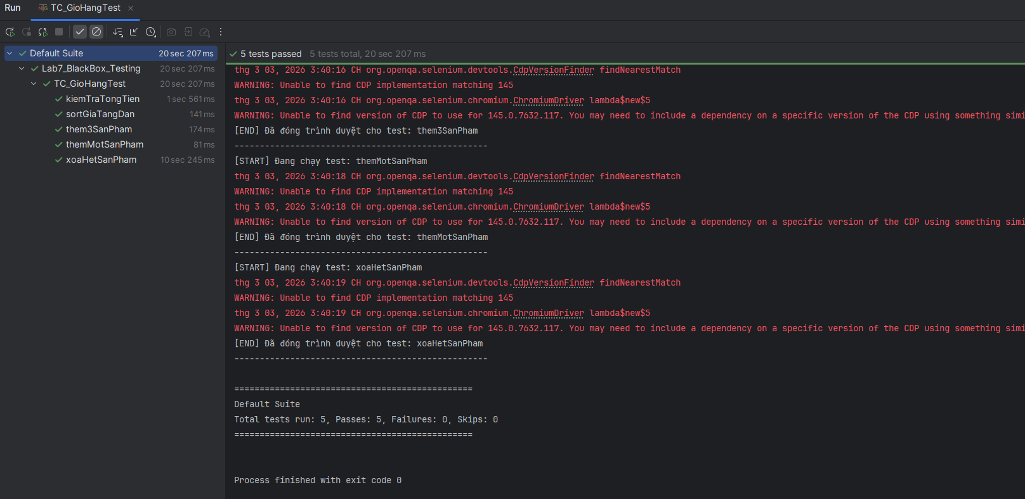

Yêu cầu 2.3.C: Kiểm tra tính toán tổng tiền

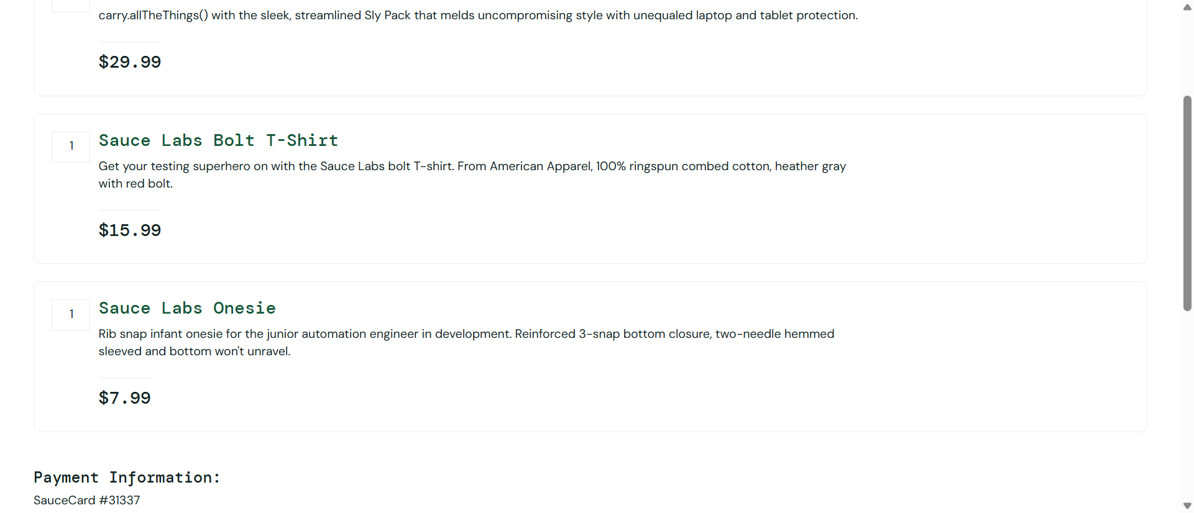

PHẦN III | BÀI TẬP NÂNG CAO – KIỂM THỬ ĐA TRÌNH DUYỆT VÀ BÁO CÁO

Bài 3.1 | Kiểm Thử Form Đăng Ký Thực Tế – automationpractice.pl - https://testautomationpractice.blogspot.com/ | 1 điểm

Website http://automationpractice.pl hoặc https://testautomationpractice.blogspot.com/ là website mô phỏng thương mại điện tử đầy đủ. Tập trung vào form đăng ký tài khoản (My account → Create an account):

Form Đăng Ký – automationpractice.pl
Step 1: Nhập Email | Nhập email → Click 'Create an account'. Validate email hợp lệ và chưa  tồn tại.
Step 2: Title | Radio: Mr / Mrs
Step 2: First Name (*) | Tối đa 32 ký tự

Step 2: Last Name (*) | Tối đa 32 ký tự
Step 2: Email (*) | Điền sẵn từ Step 1, có thể sửa
Step 2: Password (*) | Tối thiểu 5 ký tự
Step 2: Date of Birth | Dropdown: ngày, tháng, năm (tùy chọn)
Step 2: Newsletter | Checkbox: Subscribe to newsletter
Step 2: Địa chỉ: First Name, Last Name, Address (*) | Có thể khác thông tin cá nhân
Step 2: City (*), State (*), Zip code (*), Country (*) | State và City theo Country
Step 2: Mobile phone | Số điện thoại

Yêu cầu:
  - (0.4đ) Áp dụng EP và BVA: thiết kế tối thiểu 15 test case, bao gồm cả 2 bước của luồng đăng ký
  - (0.6đ) Tự động hoá tối thiểu 8 test case bằng Selenium. Xử lý: dropdown ngày/tháng/năm, state
dropdown, scroll to submit button

TC ID | Bước | Trường kiểm tra | Giá trị đầu vào | Kỹ thuật | Kết quả mong đợi

Bài 3.2 | Cấu Hình testng.xml – Groups, Suite, Parallel | 0.5 điểm
Cấu hình file testng.xml để chạy toàn bộ test suite với các yêu cầu sau:
<!-- testng.xml – Sinh viên tự hoàn thiện -->
<?xml version="1.0" encoding="UTF-8"?>
<!DOCTYPE suite SYSTEM "http://testng.org/testng-1.0.dtd">

<!-- Yêu cầu 1: parallel="classes", thread-count="2" -->
<!-- Yêu cầu 2: include nhóm 'smoke' và 'regression' -->
<!-- Yêu cầu 3: Truyền tham số baseUrl, browser qua <parameter> -->
<!-- Yêu cầu 4: Thêm Listener ITestListener tự viết để ghi log -->
<suite name="Lab6_Suite" parallel="TODO" thread-count="TODO">

<!-- TODO: Sinh viên tự hoàn thiện cấu hình -->

</suite>

Viết class MyListener implements ITestListener với các hành vi:
  - onTestStart: in '[START] {testName} - {timestamp}'
  - onTestSuccess: in '[PASS] {testName} - thời gian chạy: {ms}ms'
  - onTestFailure: in '[FAIL] {testName} - Lỗi: {message}' + chụp screenshot
  - onFinish: in bảng tóm tắt: Tổng test / Passed / Failed / Skipped
Cũng tạo file testng_smoke.xml chỉ chạy group 'smoke' – dùng cho CI/CD kiểm tra nhanh sau deploy.

CÂU HỎI | TỔNG HỢP VÀ PHÂN TÍCH –TRẢ LỜI BẰNG VĂN BẢN
Nhóm câu hỏi lý thuyết (trả lời trong báo cáo word):

STT | Câu hỏi | Gợi ý độ dài
1 | Phân biệt Defect, Bug, Error, Failure. Cho ví dụ cụ thể từng loại trong ngữ cảnh một hệ thống thương mại điện tử. | 5–8 câu
2 | Tại sao kiểm thử không thể đảm bảo phần mềm không có lỗi? Mục đích  thực sự của kiểm thử là gì theo tiêu chuẩn ISTQB? | 6–10 câu
3 | Cho form đăng nhập có 3 trường (username, password, captcha). Áp dụng EP, số test case tối thiểu cần bao nhiêu? Tính toán chi tiết. | Tính toán + giải thích
4 | Trong dự án agile, tester nên bắt đầu thiết kế test case vào giai đoạn nào của sprint? Lợi ích của việc thiết kế test case sớm (shift-left testing)? | 5–8 câu
5 | So sánh kiểm thử thủ công và kiểm thử tự động: ưu/nhược điểm, chi phí, tốc  độ, khả năng phát hiện lỗi. Khi nào KHÔNG nên tự động hoá? | Bảng so sánh  + phân tích

Nhóm câu hỏi thực hành (trả lời bằng code/thiết kế):

STT | Câu hỏi | Gợi ý
6 | Một API endpoint PUT /api/v1/users/{id}/profile nhận JSON body gồm: name(string), age(int, 18–90), phone(string VN), bio(string, max 500 chars), avatar_url(optional). Thiết kế bộ test case EP+BVA hoàn chỉnh cho endpoint này. | Bảng test case
7 | Website demoqa.com/text-box có form với 4 trường. Thiết kế test case và tự động hoá hoàn toàn bằng Selenium. Viết TestNG report và chụp màn hình. | Code + report
8 | Viết test case kiểm thử tính năng “Quên mật khẩu” cho một website bất kỳ. Luồng: Nhập email → Nhận link reset → Click link → Đặt mật khẩu mới. Bao phủ: email sai, link hết hạn, mật khẩu mới yếu, mật khẩu trùng cũ. | Bảng + giải thích

HẾT GOOD LUCK!

Bánh chưng, bánh tét xin gửi lại quê nhà!!!

